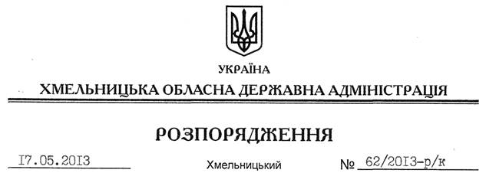

Про призначення С.Вавринчука

На підставі статті 6 Закону України “Про місцеві державні адміністрації”, статей 15, 26 Закону України “Про державну службу”, постанови Кабінету Міністрів України від 29 липня 1999 року № 1374 “Про затвердження Порядку призначення на посади та звільнення з посад керівників управлінь, відділів, інших структурних підрозділів місцевих державних адміністрацій”, розпорядження голови обласної державної адміністрації від 16.05.2013 року № 147/2013-р “Про утворення Департаменту екології та природних ресурсів обласної державної адміністрації”:
1. Призначити Вавринчука Сергія Михайловича на посаду директора Департаменту екології та природних ресурсів обласної державної адміністрації з посадовим окладом згідно зі штатним розписом.
Підстава: заява С.Вавринчука від 16.05.2013 року, погодження Міністерства екології та природних ресурсів України
2. Взяти до відома, що 13.10.2010 С.Вавринчуку присвоєний сьомий ранг державного службовця.

Голова адміністрації В.Ядуха

